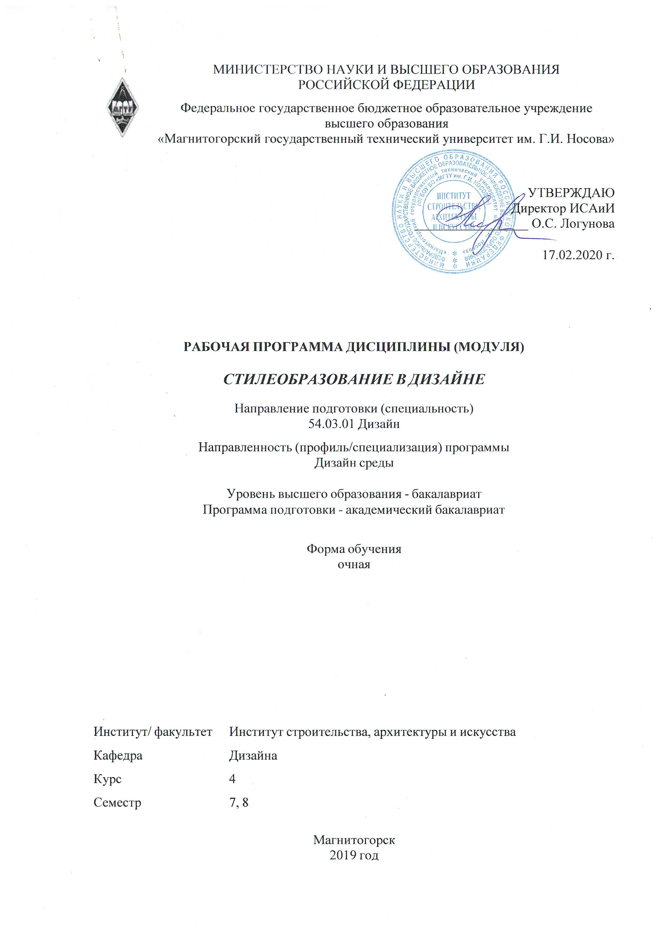



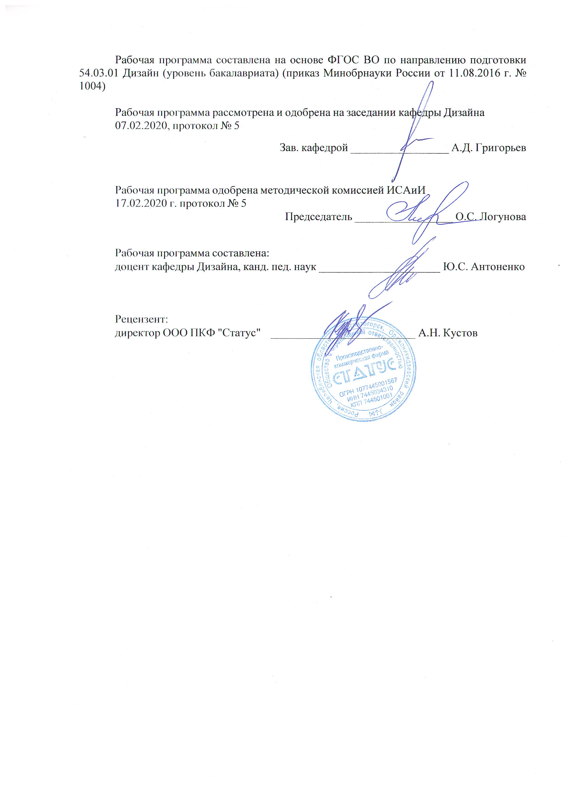

|  |
| --- |
| **1** **Цели** **освоения** **дисциплины** **(модуля)** |
| Формирование у студентов определённого уровня компетенций соответствующих требованиям федерального образовательного государственного стандарта (ФГОС ВО) третьего поколения по специальности 54.03.01 «Дизайн», профиль дизайн cреды: навыка-ми художественной, проектной, информационно-технологической и научно-исследовательская деятельности.  • художественная деятельность:  выполнение художественного моделирования и эскизирования;  владение навыками композиционного формообразования;  • проектная деятельность:  выполнение комплексных дизайн-проектов, изделий и систем, предметных и информационных комплексов на основе методики ведения проектно-художественной деятельности;  • информационно-технологическая деятельность:  владение современными информационными технологиями для создания графических образов, проектной документации, компьютерного моделирования;  организационно-управленческая деятельность:  готовностью организовать проектную деятельность;  • научно-исследовательская деятельность;  применение методов научных исследований при создании дизайн-проектов.  Необходимо: 1. Научить студентов самостоятельному стилеобразованию формы в процессе выполнения проектов мебели, научно обосновывать свои проектные предложения; 2.Закрепить умение осуществлять объективную самооценку собственной художественно-конструкторской деятельности. |
|  |
| **2** **Место** **дисциплины** **(модуля)** **в** **структуре** **образовательной** **программы** |
| Дисциплина Стилеобразование в дизайне входит в вариативную часть учебного плана образовательной программы.  Для изучения дисциплины необходимы знания (умения, владения), сформированные в результате изучения дисциплин/ практик: |
| История региональной архитектуры Урала |
| Инновационные технологии в дизайне интерьера |
| Информационные технологии в дизайне интерьера |
| Информационные технологии в дизайне среды |
| История дизайна науки и техники |
| Материаловедение и технологии современного дизайна среды |
| Основы методологии дизайна |
| Проектная графика |
| Основы производственного мастерства |
| Производственная - практика по получению профессиональных умений и опыта профессиональной деятельности |
| История и типология архитектурных форм |
| Пластическое моделирование |
| История искусств |
| Пропедевтика |
| Технический рисунок. Основы перспективы |
| Эргономика |
| Знания (умения, владения), полученные при изучении данной дисциплины будут необходимы для изучения дисциплин/практик: |
| Научные исследования в области ландшафтного дизайна |
| Подготовка к защите и защита выпускной квалификационной работы |

|  |  |
| --- | --- |
| Подготовка к сдаче и сдача государственного экзамена | |
| Производственная – преддипломная практика | |
|  |  |
| **3** **Компетенции** **обучающегося,** **формируемые** **в** **результате** **освоения**  **дисциплины** **(модуля)** **и** **планируемые** **результаты** **обучения** | |
| В результате освоения дисциплины (модуля) «Стилеобразование в дизайне» обучающийся должен обладать следующими компетенциями: | |
|  |  |
| Структурный  элемент  компетенции | Планируемые результаты обучения |
| ОК-11 готовностью действовать в нестандартных ситуациях, нести социальную и этическую ответственность за принятые решения | |
| Знать | − основные определения и понятия основ стилеобразования;   основные методы научных исследований, используемых на основах стилеобразовния в дизайне;   определения процессов сложившихся исторических стилей в дизайне;   решение стандартных задач профессиональной деятельности на основе информационной и библиографической культуры с применением информационно-коммуникационных технологий и с учетом основных требований информационной безопасности. |
| Уметь | − обсуждать способы эффективного решения стандартных задач про -фессиональной деятельности на основе информационной и библиографи-ческой культуры с применением информационно- коммуникационных технологий;   распознавать эффективное решение от неэффективного;   объяснять (выявлять и строить) типичные модели стандартных задач;   применять знания по основам стилеобразования в дизайне в профессиональной деятельности; использовать их на междисциплинарном уровне;   приобретать знания в области основ стилеобразования;   полностью анализировать нестандартные ситуации, и принимать правильные решения при решении стандартных задач профессиональной деятельности на основе информационной и библиографической культуры с применением информационно- коммуникационных технологий с учетом основных требований информационной безопасности   корректно выражать и аргументированно обосновывать положения предметной области знания.   готовностью действовать в нестандартных ситуациях,   нести социальную и этическую ответственность за принятые решения |

|  |  |
| --- | --- |
| Владеть | − практическими навыками использования знания художественных стилей на других дисциплинах, на занятиях в аудитории и на производственной практике;   навыками и методиками обобщения результатов решения стандартных задач;   способами оценивания значимости и практической пригодности полученных результатов;   возможностью междисциплинарного применения знаний по стилеобразованию;   основными методами решения задач в области основ стилеобразования в дизайне;   проявляет готовность действовать в нестандартных ситуациях, в ре-шении стандартных задач профессиональной деятельности на основе информационной и библиографической культуры с применением информационно-коммуникационных технологий и с учетом основных требований информационной безопасности;   нести социальную и этическую ответственность за принятые решения;   способами совершенствования профессиональных знаний и умений путем использования возможностей информационной среды. |
| ПК-8 способностью разрабатывать конструкцию изделия с учетом технологий изготовления: выполнять технические чертежи, разрабатывать технологическую карту исполнения дизайн-проекта | |
| Знать | − знает основные приемы разработки конструкции изделия, этапы выполнения технических чертежей;   методы конструирования и проектного моделирования;   знает определения художественных стилей, называет их общие характеристики основные технологии изготовления конструкции изделий ме-бели и правила выполнения чертежей. |
| Уметь | − разрабатывать основные конструкции изделия с учетом технологий изготовления и выполнять технические чертежи. |
| Владеть | − способен разрабатывать конструкцию изделия с учетом технологий изготовления и выполнять дизайн-проекты;   основными методами исследования в области стилеобразования, практическими умениями и навыками их использования;   основными методами решения задач в области стилеобразования;   профессиональным языком предметной области знания;   способами совершенствования профессиональных знаний и умений путем использования возможностей информационной среды. |

|  |  |  |  |  |  |  |  |  |  |
| --- | --- | --- | --- | --- | --- | --- | --- | --- | --- |
|  | **4.** **Структура,** **объём** **и** **содержание** **дисциплины** **(модуля)** | | | | | | | | |
| Общая трудоемкость дисциплины составляет 5 зачетных единиц 180 акад. часов, в том числе:  – контактная работа – 109,2 акад. часов:  – аудиторная – 109 акад. часов;  – внеаудиторная – 0,2 акад. часов  – самостоятельная работа – 70,8 акад. часов;  .  Форма аттестации - зачет, зачет с оценкой | | | | | | | | | |
|  |  |  |  |  |  |  |  |  |  |
| Раздел/ тема  дисциплины | | Семестр | Аудиторная  контактная работа  (в акад. часах) | | | Самостоятельная работа студента | Вид самостоятельной  работы | Форма текущего контроля успеваемости и  промежуточной аттестации | Код компетенции |
| Лек. | лаб.  зан. | практ. зан. |
| 1. Раздел Художественные стили. | | |  | | | | | | |
| 1.1 Общее понятие стиля. Выявление признаков стиля, краткая характеристика | | 7 |  |  | 2/2И | 1 | − Работа с электронными библиотеками.   Самостоятельное изучение учебной и научно литературы.   Презентация, доклад | устный опрос | ОК-11, ПК-8 |
| 1.2 Классические стили. Общая характеристика | |  |  | 8/4И | 2 | − Работа с электронными библиотеками.   Самостоятельное изучение учебной и научно литературы.   Поиск дополнительной информации по заданной теме (работа с библиографичес ким материалами, справочниками, каталогами, словарями, энциклопедиями ).   Выполнение таблицы, презентации | семинар | ОК-11, ПК-8 |
| Итого по разделу | | |  |  | 10/6И | 3 |  |  |  |
| 2. Раздел Стилизация и художественные стили. | | |  | | | | | | |
| 2.1 Понятие стилизации. Стилизация и художественные стили | | 7 |  |  | 2/2И | 4 | − Работа с электронными библиотеками.   Самостоятельное изучение учебной и научно литературы.   Поиск дополнительной информации по заданной теме (работа с библиографичес ким материалами, справочниками, каталогами, словарями, энциклопедия- ми).   Подготовка к семинарскому занятию. | семинар | ОК-11, ПК-8 |
| 2.2 Сравнительный анализ различных предметов мебели, объектов дизайна по стилевым признакам. | |  |  | 2/2И | 2 | − Работа с электронными библиотеками.   Поиск дополнительной информации по заданной теме (работа с библиографичес ким материалами, справочниками, каталогами, словарями, энциклопедия- ми).   Презентация и доклад  АКР | доклады,  устный опрос  АКР | ОК-11, ПК-8 |
| 2.3 Стилизация и орнамент в изделиях и объектах дизайна. | |  |  | 6/2И | 1 | − Работа с электронными библиотеками.   Самостоятельное изучение учебной и научно литературы.   Практическое задание | ПР | ОК-11, ПК-8 |
| Итого по разделу | | |  |  | 10/6И | 7 |  |  |  |
| 3. Раздел Орнамент и художественные стили | | |  | | | | | | |
| 3.1 Определение орнамента. Категории орнамента - ритм, стиль. | | 7 |  |  | 6/1И | 1 | − Работа с электронными библиотеками.   Самостоятельное изучение учебной и научно литературы.   Практическое задание | ПР | ОК-11, ПК-8 |
| 3.2 Элементы орнамента - раппорт, мотив | |  |  | 6/1И | 1,9 | − Работа с электронными библиотеками.   Самостоятельное изучение учебной и научно литературы.   Практическое задание | ПР | ОК-11, ПК-8 |
| 3.3 Типы орнаментов: ленточный, розетка, сетчатый орнамент. | |  |  | 12/1И | 2 | − Работа с электронными библиотеками.   Самостоятельное изучение учебной и научно литературы.   Практическое задание | ПР | ОК-11, ПК-8 |
| 3.4 Особые виды орнаментов: арабеска, вензель, вимперг, картуш, филенка. | |  |  | 10/1И | 3 | − Работа с электронными библиотеками.   Самостоятельное изучение учебной и научно литературы.   Практическое задание | ПР | ОК-11, ПК-8 |
| Итого по разделу | | |  |  | 34/4И | 7,9 |  |  |  |
| Итого за семестр | | |  |  | 54/16И | 17,9 |  | зачёт |  |
| 4. Раздел Стилеобразование, как одна из основных категорий проектного (композиционного) моделирования в дизайне. | | |  | | | | | | |
| 4.1 Основные инструменты стилеобразования в дизайне.  Составляющие элементы стиля. Факторы, влияющие на развитие и трансформацию стиля. | | 8 |  |  | 10/4И | 8 | − Работа с электронными библиотеками.   Самостоятельное изучение учебной и научно литературы.   Поиск дополнительной информации по заданной теме (работа с библиографичес ким материалами, справочниками, каталогами, словарями, энциклопедия- ми). | устный опрос | ОК-11, ПК-8 |
| 4.2 Авторский стиль в дизайне (школы и мастера). | |  |  | 8/4И | 8 | − Работа с электронными библиотеками.   Поиск дополнительной информации по заданной теме (работа с библиографичес ким материалами, справочниками, каталогами, словарями, энциклопедия- ми).   Презентация и доклад | доклады, устный опрос | ОК-11, ПК-8 |
| Итого по разделу | | |  |  | 18/8И | 16 |  |  |  |
| 5. Раздел Выполнение проектов изделий и объектов дизайна на основе исторически сложившихся стилей. | | |  | | | | | | |
| 5.1 Разработка проектной идеи, художественного образа, основанных на стилизации одного из исторических стилей | | 8 |  |  | 12/4И | 13 | − Работа с электронными библиотеками.   Самостоятельное изучение учебной и научно литературы.   Комплексное практическое задание | КЗ | ОК-11, ПК-8 |
| 5.2 Выполнение проектов изделий и объектов дизайна на основе исторически сложившихся стилей. | |  |  | 25/4И | 23,9 | − Работа с электронными библиотеками.   Самостоятельное изучение учебной и научно литературы.   Практическое комплексное задание. | КЗ | ОК-11, ПК-8 |
| Итого по разделу | | |  |  | 37/8И | 36,9 |  |  |  |
| Итого за семестр | | |  |  | 55/16И | 52,9 |  | зао |  |
| Итого по дисциплине | | |  |  | 109/32 И | 70,8 |  | зачет, зачет с оценкой | ОК-11,ПК-8 |

|  |
| --- |
| **5** **Образовательные** **технологии** |
|  |
| 1. Традиционные образовательные технологии ориентируются на организацию образовательного процесса, предполагающую прямую трансляцию знаний от преподавателя к студенту (преимущественно на основе объяснительно-иллюстративных методов обучения). Учебная деятельность студента носит в таких условиях, как правило, репродуктивный характер.  Формы учебных занятий с использованием традиционных технологий:  Семинар – беседа преподавателя и студентов, обсуждение заранее подготовленных сообщений по каждому вопросу плана занятия с единым для всех перечнем рекомендуемой обязательной и дополнительной литературы.  Практическое занятие, посвященное освоению конкретных умений и навыков по предложенному алгоритму.  2. Технологии проблемного обучения – организация образовательного процесса, которая предполагает постановку проблемных вопросов, создание учебных проблемных ситуаций для стимулирования активной познавательной деятельности студентов.  Формы учебных занятий с использованием технологий проблемного обучения:  Практическое занятие в форме практикума – организация учебной работы, направленная на решение комплексной учебно-познавательной задачи, требующей от студента применения как научно-теоретических знаний, так и практических навыков.  4. Технологии проектного обучения – организация образовательного процесса в соответствии с алгоритмом поэтапного решения проблемной задачи или выполнения учебного задания. Проект предполагает совместную учебно-познавательную деятельность группы студентов, направленную на выработку концепции, установление целей и задач, формулировку ожидаемых результатов, определение принципов и методик решения по-ставленных задач, планирование хода работы, поиск доступных и оптимальных ресурсов, поэтапную реализацию плана работы, презентацию результатов работы, их осмысление и рефлексию.  Основные типы проектов:  Творческий проект, как правило, не имеет детально проработанной структуры; учебно-познавательная деятельность студентов осуществляется в рамках рамочного задания, подчиняясь логике и интересам участников проекта, жанру конечного результата.  Информационный проект – учебно-познавательная деятельность с ярко выраженной эвристической направленностью (поиск, отбор и систематизация информации о каком-то объекте, ознакомление участников проекта с этой информацией, ее анализ и обобщение для презентации более широкой аудитории).  5. Интерактивные технологии – организация образовательного процесса, которая предполагает активное и нелинейное взаимодействие всех участников, достижение на этой основе личностно значимого для них образовательного результата. Наряду со специализированными технологиями такого рода принцип интерактивности прослеживается в большинстве современных образовательных технологий. Интерактивность подразумевает субъект-субъектные отношения в ходе образовательного процесса и, как следствие, формирование саморазвивающейся информационно-ресурсной среды.  Формы учебных занятий с использованием специализированных интерактивных технологий:  Семинар-дискуссия – коллективное обсуждение какого-либо спорного вопроса, про-блемы, выявление мнений в группе (межгрупповой диалог, дискуссия как спор-диалог).  6. Информационно-коммуникационные образовательные технологии – организация образовательного процесса, основанная на применении |

|  |
| --- |
| специализированных программных сред и технических средств работы с информацией. |
|  |
| **6** **Учебно-методическое** **обеспечение** **самостоятельной** **работы** **обучающихся** |
| Представлено в приложении 1. |
|  |
| **7** **Оценочные** **средства** **для** **проведения** **промежуточной** **аттестации** |
| Представлены в приложении 2. |
|  |
| **8** **Учебно-методическое** **и** **информационное** **обеспечение** **дисциплины** **(модуля)** |
| **а)** **Основная** **литература:** |
| 1. Григорьев, А. Д. Проектирование и анимация в 3ds Max [Электронный ресурс] : учебник / А. Д. Григорьев, Т. В. Усатая, Э. П. Чернышова ; МГТУ. - Магнитогорск : МГТУ, 2016. - 1 электрон. опт. диск (CD-ROM). - Режим доступа: <https://magtu.informsystema.ru/uploader/fileUpload?name=2581.pdf&show=dcatalogues/1/1130396/2581.pdf&view=true>. - Макрообъект.  3. Жданова, Н.С. Основы дизайна и проектно-графического моделирования: учебное посо-бие. [Электронный ресурс] М.: ЭБС «Лань», 2017 - 196 с. Режим доступа: <https://e.lanbook.com/book/97117>  4. Жданова, Н. С. Визуальное восприятие и дизайн в цифровом искусстве [Электронный ресурс] : учебник / Н. С. Жданова ; МГТУ. - Магнитогорск : МГТУ, 2016. - 1 электрон. опт. диск (CD-ROM). - Режим доступа: <https://magtu.informsystema.ru/uploader/fileUpload?name=2563.pdf&show=dcatalogues/1/1130365/2563.pdf&view=true>. - Макрообъект. |
|  |
|  |
| **б)** **Дополнительная** **литература:**  1. Касатова, Г. А. Композиция : учебное пособие / Г. А. Касатова ; МГТУ. - Магнитогорск : МГТУ, 2017. - 91 с. : ил. - URL: <https://magtu.informsystema.ru/uploader/fileUpload?name=2707.pdf&show=dcatalogues/1/1131769/2707.pdf&view=true> (дата обращения: 25.09.2020). - Макрообъект. - Текст : электронный. - Имеется печатный аналог.  7. Саляева, Т. В. Колористика и цветоведение в дизайн-проектировании : учебное пособие [для вузов] / Т. В. Саляева, В. В. Ячменёва ; Магнитогорский гос. технический ун-т им. Г. И. Носова. - Магнитогорск : МГТУ им. Г. И. Носова, 2019. - 1 CD-ROM. - ISBN 978-5-9967-1708-8. - Загл. с титул. экрана. - URL : <https://magtu.informsystema.ru/uploader/fileUpload?name=4097.pdf&show=dcatalogues/1/1533923/4097.pdf&view=true> (дата обращения: 25.09.2020). - Макрообъект. - Текст : электронный. - Сведения доступны также на CD-ROM.  Электронные библиотеки  http://freebooks.su/- электронная библиотека «FreeBooks.Su» бесплатные книги, журналы, статьи, самоучители  http://www.all-ebooks.com/ - Электронная библиотека книг и журналов «All-eBooks.com»  http://www.nenaidesh.ru/- электронная, бесплатная интернет библиотека.  http://www.e-bibl.narod.ru/ бесплатные электронные книги «Интернет библиотека»  http://bookpedia.ru/ электронная библиотека «BOOKPEDIA» книги, справочники, журналы и словари в электронном виде.  http://lib.students.ru/ Студенческая библиотека Он-лайн  http://www.ebook-free.ru/ бесплатная электронная библиотека |

|  |  |  |  |  |
| --- | --- | --- | --- | --- |
| Электронные книги  http://www.syndyk.ru/ электронные книги www.syndyk.ru  http://www.vbooks.ru книги бесплатно «VBOOKS.RU»  http://www.mror.ru/ электронные книги «Книжный город»  http://wywywy.ru/ электронные книги  http://mirknig.com/ электронные книги бесплатно «MirKnig.Com»  http://www.gaudeamus.omskcity.com/ электронные бесплатные учебники | | | | |
|  |  |  |  |  |
| **в)** **Методические** **указания:** | | | | |
| 1. Жданова Н.С., Мишуковская Ю.И. Методологические основы разработки предметно-пространственной среды интерьеров. Опорные конспекты лекций. Магнитогорск: МаГУ, 2012 – 108 с.  2.Жданова Н.С. Электронный учебно-методический комплекс «Основы дизайна». М.: ВНТЦИ. – №50201000990 от 08.06.2010 | | | | |
|  |  |  |  |  |
| **г)** **Программное** **обеспечение** **и** **Интернет-ресурсы:** | | | | |
|  | | | | |
|  |  |  |  |  |
| **Программное** **обеспечение** | | | | |
|  | Наименование ПО | № договора | Срок действия лицензии |  |
|  | MS Windows 7 Professional(для классов) | Д-1227-18 от 08.10.2018 | 11.10.2021 |  |
|  | MS Office 2007 Professional | № 135 от 17.09.2007 | бессрочно |  |
|  | 7Zip | свободно распространяемое ПО | бессрочно |  |
|  | Adobe Photoshop CS 5 Academic Edition | К-113-11 от 11.04.2011 | бессрочно |  |
|  | CorelDraw X3 Academic Edition | №144 от 21.09.2007 | бессрочно |  |
|  | CorelDraw X4 Academic Edition | К-92-08 от 25.07.2008 | бессрочно |  |
|  | CorelDraw X5 Academic Edition | К-615-11 от 12.12.2011 | бессрочно |  |

|  |  |  |  |  |
| --- | --- | --- | --- | --- |
|  | Autodesk 3ds Max Design 2011 Master Suite | К-526-11 от 22.11.2011 | бессрочно |  |
|  |  |  |  |  |
| **Профессиональные** **базы** **данных** **и** **информационные** **справочные** **системы** | | | | |
|  | Название курса | | Ссылка |  |
|  | Информационная система - Единое окно доступа к информационным ресурсам | | URL: http://window.edu.ru/ |  |
|  |  |
|  | Электронная база периодических изданий East View Information Services, ООО «ИВИС» | | https://dlib.eastview.com/ |  |
|  | Национальная информационно-аналитическая система – Российский индекс научного цитирования (РИНЦ) | | URL: https://elibrary.ru/project_risc.asp |  |
|  | Поисковая система Академия Google (Google Scholar) | | URL: https://scholar.google.ru/ |  |
| **9** **Материально-техническое** **обеспечение** **дисциплины** **(модуля)** | | | | |
|  |  |  |  |  |
| Материально-техническое обеспечение дисциплины включает: | | | | |
| Тип и название аудитории Оснащение аудитории  Лекционная аудитория.  Учебная аудитория для проведе-ния практических занятий, груп-повых и индивидуальных кон-сультаций, текущего контроля и промежуточной аттестации. Мультимедийные средства хранения, передачи и пред-ставления информации:  доска, мультимедийный проектор, экран  Мастерская:  помещение для хранения и про-филактического обслуживания учебного оборудования;  учебная аудитория для выполне-ния курсового проектирования, помещение для самостоятельной работы учащихся. Шкафы для хранения учебно-методической докумен-тации, учебного оборудования и учебно-наглядных пособий.  1. Материалы и инструменты.  2. Образцы студенческих работ (наглядные материа-лы).  3. Рабочие места для выполнения макетов.  4. Компьютер с пакетом MS Office, выходом в Интер-нет и с доступом в электронную информационно-образовательную среду университета.  Компьютерный класс Персональные компьютеры с пакетом MS Office, вы-ходом в Интернет и с доступом в электронную инфор-мационно-образовательную среду университета  Учебные аудитории для само-стоятельной работы: компьютер-ные классы; читальные залы биб-лиотеки Персональные компьютеры с пакетом MS Office, вы-ходом в Интернет и с доступом в электронную инфор-мационно-образовательную среду университета | | | | |
|

**Приложение 1**

***Методические рекомендации к выполнению практических заданий, семинаров и комплексных проектных работ.***

**Пример выполнения задания:**

***Тема доклада по персоналиям:***  «влияние творчества В.П. Стасова на развитие русского мебельного искусства»

Слайд 1

|  |  |
| --- | --- |
| Описание: d60b2369955d9e38b4cffdac54f2db32.jpg | Большое влияние на развитие русского мебельного искусства оказал архитектор В.П. Стасов (1769—1848 гг.), который отделывал комнаты Александра 1 и Марии Федоровны в Большом Царскосельском дворце в начале 20-х годов XIX столетия. |

Слайд 2

|  |  |
| --- | --- |
| Описание: 5b5b1b988019a4aef1faa6b25f8dc535.jpg | Малиновый кабинет (Библиотека) Марии Федоровны. Кресло  При сравнении мебельных предметов, выполненных по проектам Стасова, с работами его предшественников и современников (Воронихин, Росси) можно сразу заметить: обладая той же гармоничностью пропорций, изяществом силуэта, соотнесенностью с архитектурным пространством, кресла и стулья Стасова отличаются большей простотой форм, ясностью конструкции и удобством. При этом, если в архитектурных сооружениях Стасов выступает как мастер монументальных форм, подчас намеренно укрупняя детали, то в мебельных проектах он соизмеряет масштаб предметов и деталей с человеком и создает такие мебельные ансамбли, которые сразу становятся образцами для широкого круга жилых интерьеров и пользуются неизменным успехом в течение нескольких десятилетий. |

Слайд 3

|  |  |
| --- | --- |
| Описание: 68456f2a5f50d43734506ae80ee2a365.jpg | Карельский кабинет Марии Федоровны. Стул  При этом, если в архитектурных сооружениях Стасов выступает как мастер монументальных форм, подчас намеренно укрупняя детали, то в мебельных проектах он соизмеряет масштаб предметов и деталей с человеком и создает такие мебельные ансамбли, которые сразу становятся образцами для широкого круга жилых интерьеров и пользуются неизменным успехом в течение нескольких десятилетий. |

Слайд 4

|  |  |
| --- | --- |
| Описание: f836e51ab56da7286df2f3b3e6f1eb59.jpg | Карельский кабинет Марии Федоровны. Гарнитур  В 1824-1826 годах по проектам Стасова оформляются девять помещений дворца для матери императора — вдовствующей императрицы Марии Федоровны. В этой работе Стасов сотрудничает с известным петербургским мебельным мастером А. Туром, изготовившим в течение 1824-1825 годов мебель для всех комнат так называемой Малой анфилады. |

Слайд5

|  |  |
| --- | --- |
| Описание: stul-218x300.jpg | Стул по проекту В.П.Стасова. 1820-е гг. Тополь, фанеровка; ткань. (ГЭ)  Кроме одного кресла из Парадного кабинета Александра I и двух кресел с росписью Бернаскони от мебели, выполненной по проектам Стасова для царскосельского дворца, сохранилось еще несколько предметов, в числе которых — стулья, фанерованные бразильским амарантом, со спинками в форме пельты, предназначенные для дворцовой Библиотеки. |

Слайд 6

|  |  |
| --- | --- |
| Описание: kreslo-i-stul.jpg | Кресло и стул из Парадного кабинета императора Александра I в Большом Царскосельском дворце. По проекту В. П. Стасова, мастерская А. И. Тура. 1817. Орех, фанеровка; бронза, литье, позолота; ткань. (ГМЗ «Царское Село») Несомненно, под влиянием Стасова в композиции и рисунке мебели 1810—1820-х годов устанавливается принцип единства двух начал — геометрического и гуманистического. Первое представлено использованием правильных геометрических форм и фигур — кругов, овалов, шести- и восьмиугольников; гуманистическое начало выражено плавными и упругими линиями, созвучными пластике человеческого тела. Это единство и послужило основой гармоничных форм мебели Стасова, составляющих ее характерную особенность. |

Слайд 7

|  |  |
| --- | --- |
| Описание: kreslo-iz-spalni.jpg | Кресло из Опочивальни императрицы Марии Федоровны в Большом Царскосельском дворце. По проекту В. П. Стасова, мастерская А. И. Тура, роспись И. Бернаскони. 1823—1826. Клен, фанеровка, роспись; ткань. (ГМЗ «Царское Село»)  Мебель Стасова строже и суровее пышных форм, любимых Росси. Стасов менее склонен перегружать гладь поверхности карельской березы или красного дерева резной орнаментикой. Именно он, по-видимому, ввел новую конструкцию стула и кресла с так называемой боковой рамой - настолько рациональную, что она продержалась в русской мебели около тридцати лет. Она сводится к двум боковым плоскостям, состоящим каждая из передней и задней ножки и стойки спинки. На высоте сиденья рамы связаны двумя поперечными брусками. |

**Пример выполнения практического задания (анализ стиля в таблице).**

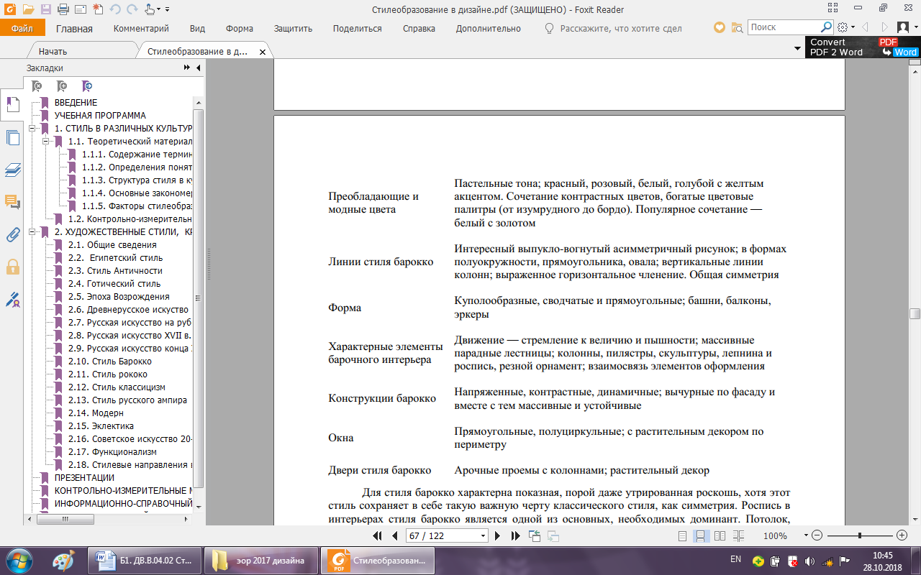

**Практическое задание 4.** Тема построение орнамента. Построение орнамента в круге и полосе:

 

**Пример выполнения комплексного практического задания 1** (выполняется изделия мебели и орнаментальные композиции)**:**

Задание выполняется студентами в смешанной технике. Материалы выполнения: гуашь, цветные карандаши, акварель. Производится отбор изображения для выполнения изделия мебели и орнамента определенного стиля или исторической эпохи. Исторически сложившиеся виды орнаментов: растительный, зооморфный, геометрический, комбинированный и др. Производится подбор цвета, его оттенков и компоновка, обобщение изображений, надписи и подписи.

Данная работа необходима для знания закономерности построения орнаментов, зависимости их от материалов и технологии изготовления, композиционные схемы орнамента:

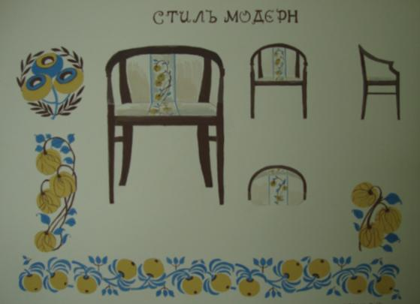

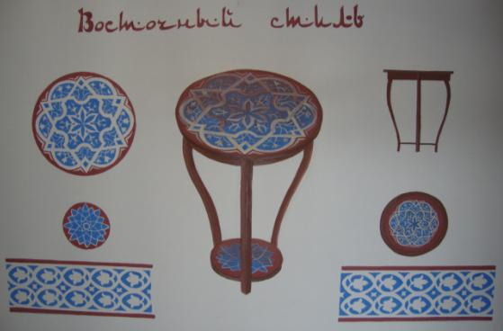

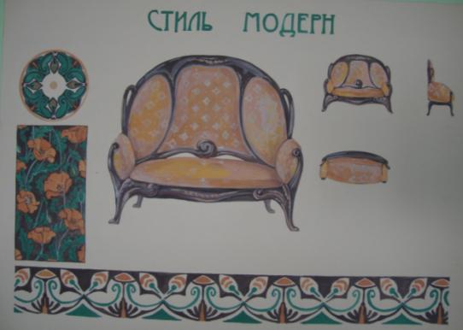

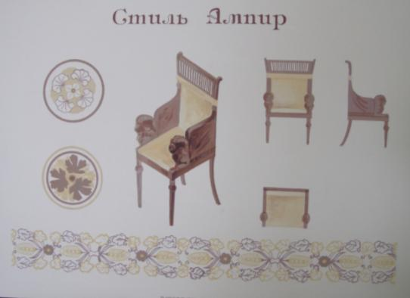

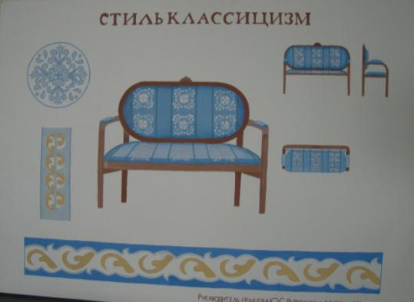

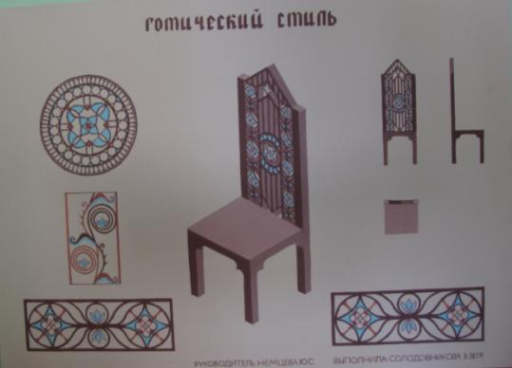

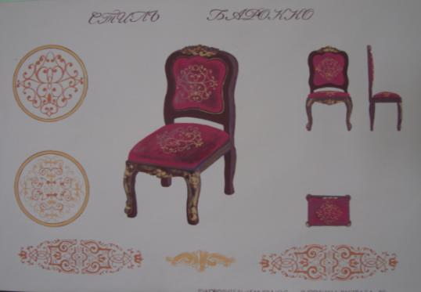

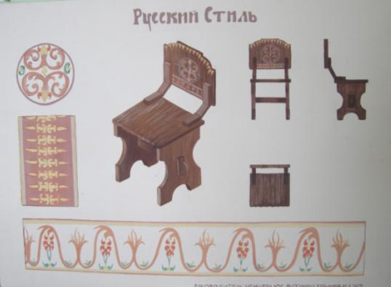

Рисунок 1- пример выполнения изделия с орнаментом, студенческая работа

**Пример выполнения комплексного практического задания 2:**

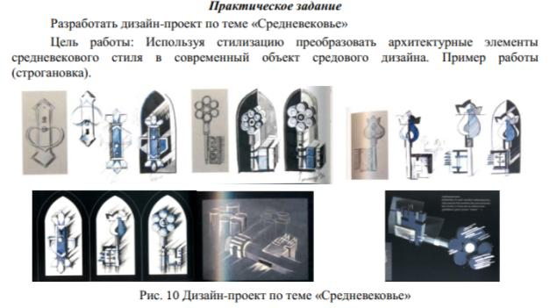

Комплексное задание. Выполнение проектов средовых комплексов (свой дизайн-проект) на основе исторически сложившихся стилей Комплексное практическое задание выполняется на формате 55х70, в цвете, по этапам дизайн-проектирования. Материалы и инструменты: планшет, гуашь, чертежные инструменты, графические материалы, тонированная бумага или госсзнак.Описание алгоритма и этапов дизайн-проектирования обязательно.

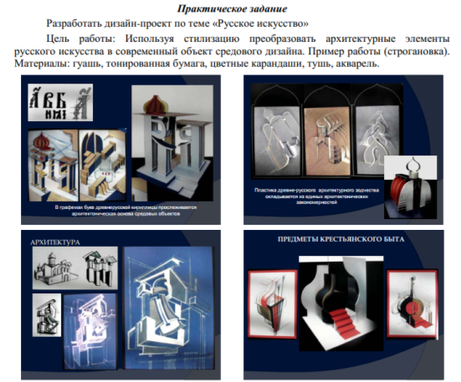

**Пример оформления доклада**

Министерство науки и высшего образования Российской Федерации

Федеральное государственное бюджетное образовательное учреждение

высшего образования

«Магнитогорский государственный технический университет

им. Г.И. Носова»

ДОКЛАД

По дисциплине: «Стилеобразование в дизайне»

На тему: «_______________________________»

Исполнитель: Халикова А.А., студентка гр СДб-16-2

Руководитель: Антоненко Ю.С.

Работа допущена к защите “______” ___________2019г. ____________

Работа защищена “______” _____

Методика написания и содержание работы по научно – исследовательской деятельности студентов.

**Введение.**

Введение курсовой работы содержит:

* Обоснование актуальности исследования выбранной проблемы;
* Обзор научной, специальной и учебной литературы по проблеме исследования;
* Формулировку темы исследования;
* Определение цели и задачи, которые ставятся в рамках исследования;
* Информацию о методах исследования;
* Определение новизны и практической значимости (назначения) данного исследования;
* Краткое содержание, объем работы.

Количество страниц текста введения может быть от 2-х до 4-х 14 размера.

**Основная часть.**

Теоретическое исследование, где должна быть показана глубина теоретического изучения научной проблемы, раскрыт комплекс взглядов ученых, известных психологов, педагогов. Задача теоретической части глубже разобраться в сущности выбранной проблемы. Эта часть показывает уровень понимания предмета исследования, вводит исследователя в курс научных проблем, дает ясное представление о том, на что будут направлены усилия при проведении опытной работы, что ставится пол наблюдение в ходе ее. Здесь же должна быть дана психологическая характеристика возраста, типажа «заказчика». Теоретический раздел основной части пояснительной записки может содержать от 10 до 20 страниц 14 размера.

Опытно – исследовательская работа, должна пояснять подготовку, ход, анализ результатов исследования, является основной и самой объемной частью курсового проекта. Подробно описываются условия исследовательской, опытной работы, особое внимание уделяется тем из них, которые могут повлиять на результаты исследования. Анализ результатов – это наиболее важная часть опытной работы, так как она содержит критически осмысленную информацию о полученных данных и выводов по ним.

Методические рекомендации, содержат материалы, отражающие опыт исследования, умение составлять рекомендации по проведению исследований в области проектирования интерьеров.

**Заключение.**

В заключении пишутся выводы, отражающие объем проведенной работы в рамках исследования.

**Список литературы.**

В список литературы рекомендуется занести следующие источники информации:

- содержание которых использовалось в ходе разработки научной проблемы и темы исследования,

- из которых брали конкретный материал для критики, пересказа (со ссылкой на источник) и прямого цитирования ( с указанием страниц источника),

- периодическая печать,

- интернет ресурсы.

**Приложение.**

Приложение размещается в конце пояснительной записки, содержит материал, не вошедший в текст основной части, но подтверждающий апробацию методического материала ( фотографии, графики, схемы, опросники, анкеты и т.д)

**Приложение 2**

# 7.1 ФОНД ОЦЕНОЧНЫХ СРЕДСТВ ДЛЯ ПРОВЕДЕНИЯ ПРОМЕЖУТОЧНОЙ АТТЕСТАЦИИ

|  |  |  |  |
| --- | --- | --- | --- |
| Структурный элемент компетенции | Планируемые результатыа обучения | Оценочные средства |  |
| **ОК-11 – готовностью действовать в нестандартных ситуациях, нести социальную и этическую ответственность за принятые решения** | | | |
| Знать | * основные определения и понятия основ стилеобразования; * основные методы научных исследований, используемых на основах стилеобразовния в дизайне; * определения процессов сложившихся исторических стилей в дизайне; * решение стандартных задач профессиональной деятельности на основе информационной и библиографической культуры с применением информационно-коммуникационных технологий и с учетом основных требований информационной безопасности. | Теоретические вопросы:   1. Общее понятие о стиле в дизайне. 2. Стилеобразование в искусстве и культуре. Общие понятия. 3. Классификация стилей. 4. Признаки исторического стиля. 5. Признаки этнического стиля. 6. Художественно-образный язык в историческом стиле. 7. Художественно-образный язык в этническом стиле. 8. Стилистическое единство предметно-пространственной среды античности. 9. Стилистическое единство предметно-пространственной среды романского периода средневековья. 10. Стилевые особенности русского стиля в дизайне мебели. 11. Стилистическое единство предметно-пространственной среды готики. 12. Стилистическое единство предметно-пространственной среды эпохи Возрождения. 13. Стилистическое единство предметно-пространственной среды барокко. 14. Стилистическое единство предметно-пространственной среды рококо. 15. Стилистическое единство предметно-пространственной среды классицизма. 16. Стилистическое единство предметно-пространственной среды русского ампира. 17. Стилистическое единство предметно-пространственной среды модерна. 18. Стилистическое единство предметно-пространственной среды функционализма. 19. Эклектика как экспериментальная площадка для зарождения нового стиля. 20. Стилистические направления в культуре ХХ века. 21. Стилеобразование в современной культуре и дизайне. 22. Стилизация как метод проектирования. 23. Этапы выполнение проектов интерьеров (дизайн-проекта) на основе исторически сложившихся стилей. 24. Приемы стилизации формы предметов под определенный исторически сложившийся стиль. 25. Приемы стилизации формы предметов под определенный этнический стиль. 26. Стиль и мода. 27. Перечислите основные приемы гармонизации композиционных решений мебельных комплексов и систем. 28. Значение и место стилизации в дизайн-проектировании. 29. Решение стандартных задач профессиональной деятельности на основе информационной и библиографической культуры. 30. Применение информационно-коммуникационных технологий и с учетом основных требований информационной безопасности. | Стилеобразование в дизайне |
| Уметь | * обсуждать способы эффективного решениястандартных задач профессиональной деятельности на основе информационной и библиографической культуры с применением информационно-коммуникационных технологий; * распознавать эффективное решение от неэффективного; * объяснять (выявлять и строить) типичные модели стандартных задач; * применять знания по основам стилеобразования в дизайне в профессиональной деятельности; использовать их на междисциплинарном уровне; * приобретать знания в области основ стилеобразования; * полностью анализировать нестандартные ситуации, и принимать правильные решения при решении стандартных задач профессиональной деятельности на основе информационной и библиографической культуры с применением информационно-коммуникационных технологий с учетом основных требований информационной безопасности * корректно выражать и аргументированно обосновывать положения предметной области знания. * готовностью действовать в нестандартных ситуациях, * нести социальную и этическую ответственность за принятые решения | Практические задания  Пример выполнения задания: *Тема доклада по персоналиям:* «Влияние творчества В.П. Стасова на развитие русского мебельного искусства» (выполнение презентации к докладу)  Семинарское занятие  **Вопросы для семинарских занятий:**  1. Композиционные закономерности.  2. Отношения базовых понятий дизайна (функция-конструкция-форма) к проектам по дизайну мебели.  3. Эргономика в дизайн-проектах мебельных изделий и комплексов  4. Функциональные требования к дизайн-проекту мебели.  5. Стиль в моде, культуре и информационной среде.  6. Стиль, стилеобразование в произведениях дизайна и информационного дизайна.  7. Гармония как категория творческого осмысления проектных проблем.  8. Синтез, ансамбль, целостность.  9. Системность мышления дизайнера и системность проектирования в области дизайна мебели.  10. Принципы соподчиненности (иерархия) элементов в дизайнерском проектировании (композиции).  11. Композиция как основной инструмент гармонической организации дизайнерского проекта. Средства композиции.  12. Стиль, стайлинг, стилизация в дизайне.  13. Композиционный центр и методы его выделения.  14. Модульность, размерность, пропорциональность в орнаментальной композиции, использование модульной размерной сетки, модульных элементов композиции.  15. Приемы и методы создания композиционной целостности, единство цветового и художественно-образного решения, в решении дизайнерского проекта.  16. Цветовая гармония. Монохром, гамма, колорит их роль в дизайн-проекте.  17. Основные требования к дизайн-проектированию.  18. Сложившиеся виды орнаментов: растительный, зооморфный, геометрический, комбинированный и др.   1. Стиль античности.   20.Стиль романского периода средневековья.  21.Стилевые особенности русского стиля в дизайне мебели.  22. Стиль готика.  23. Стиль эпохи Возрождения.  24. Стиль барокко.  25. Стиль рококо.  26. Стиль классицизма.  27. Стиль русского ампира.  28. Стиль модерн.  29. Стиль функционализм.  30. Эклектика как экспериментальная площадка для зарождения нового стиля. |
| Владеть | 1. практическими навыками использования знания художественных стилей на других дисциплинах, на занятиях в аудитории и на производственной практике; 2. навыками и методиками обобщения результатов решения стандартных задач; 3. способами оценивания значимости и практической пригодности полученных результатов; 4. возможностью междисциплинарного применения знаний по стилеобразованию; 5. основными методами решения задач в области основ стилеобразования в дизайне; 6. проявляет готовность действовать в нестандартных ситуациях, в решении стандартных задач профессиональной деятельности на основе информационной и библиографической культуры с применением информационно-коммуникационных технологий и с учетом основных требований информационной безопасности; 7. нести социальную и этическую ответственность за принятые решения; 8. способами совершенствования профессиональных знаний и умений путем использования возможностей информационной среды. | Методика написания и содержание работы по научно – исследовательской деятельности студентов.  **Введение.**  Введение научной работы содержит:   * Обоснование актуальности исследования выбранной проблемы; * Обзор научной, специальной и учебной литературы по проблеме исследования; * Формулировку темы исследования; * Определение цели и задачи, которые ставятся в рамках исследования; * Информацию о методах исследования; * Определение новизны и практической значимости (назначения) данного исследования; * Краткое содержание, объем работы.   Количество страниц текста введения может быть от 20-и до 25-и , шрифт 14 размера.  **Основная часть.**  Теоретическое исследование, где должна быть показана глубина теоретического изучения научной проблемы, раскрыт комплекс взглядов ученых, известных психологов, педагогов. Задача теоретической части глубже разобраться в сущности выбранной проблемы. Эта часть показывает уровень понимания предмета исследования, вводит исследователя в курс научных проблем, дает ясное представление о том, на что будут направлены усилия при проведении опытной работы, что ставится пол наблюдение в ходе ее. Здесь же должна быть дана психологическая характеристика возраста, типажа «заказчика». Теоретический раздел основной части пояснительной записки может содержать от 20 до 25 страниц 14 размера.  Опытно – исследовательская работа, должна пояснять подготовку, ход, анализ результатов исследования, является основной и самой объемной частью курсового проекта. Подробно описываются условия исследовательской, опытной работы, особое внимание уделяется тем из них, которые могут повлиять на результаты исследования. Анализ результатов – это наиболее важная часть опытной работы, так как она содержит критически осмысленную информацию о полученных данных и выводов по ним.  Методические рекомендации, содержат материалы, отражающие опыт исследования, умение составлять рекомендации по проведению исследований в области проектирования интерьеров.  **Заключение.**  В заключении пишутся выводы, отражающие объем проведенной работы в рамках исследования.  **Список литературы.**  В список литературы рекомендуется занести следующие источники информации:  - содержание которых использовалось в ходе разработки научной проблемы и темы исследования,  - из которых брали конкретный материал для критики, пересказа (со ссылкой на источник) и прямого цитирования ( с указанием страниц источника),  - периодическая печать,  - интэрнэт ресурсы.  **Приложение.**  Приложение размещается в конце пояснительной записки, содержит материал, не вошедший в текст основной части, но подтверждающий апробацию методического материала ( фотографии, графики, схемы, опросники, анкеты и т.д)  АКР №1 «Сравнительный анализ различных предметов мебели по стилевым признакам» (стили выбирает педагог)  Контрольная работа 1   |  |  |  | | --- | --- | --- | | Критерии оценки (признак) | Название стля | Название стиля | | Временные рамки данных стилей, страна зарождения |  |  | | Какие цвета использовали в период существования данных стилей |  |  | | Характерные материалы и инструменты и техники для изготовления мебели и изделий ДПИ в этот период времени |  |  | | Основные ипы мебели |  |  | | Орнаментика данных стилей |  |  | | Форма и конструкции мебели или изделия ДПИ |  |  | | Фамилии мастеров или школы |  |  | | Материал для изготовления мебели и изделий ДПИ |  |  |   Задания на решение задач из профессиональной области, комплексное задание (1. Выполнение дизайн-проекта изделия в выбранном стиле с орнаментом;  2. Разработка проектной идеи, основанной на стилизации одного из исторических стилей. Выполнение проектов средовых комплексов на основе исторически сложившихся стилей) |
| **ПК-8 – способностью разрабатывать конструкцию изделия с учетом технологий изготовления: выполнять технические чертежи, разрабатывать технологическую карту исполнения дизайн-проекта** | | | |
| Знать | * знает основные приемы разработки конструкции изделия, этапы выполнения технических чертежей; * методы конструирования и проектного моделирования; * знает определения художественных стилей, называет их общие характеристики основные технологии изготовления конструкции изделий и правила выполнения чертежей. | Теоретические вопросы:   1. Концептуальные и творческие подходы в художественном проектировании изделия с использованием методов стилизации. 2. Общие характеристики основные технологии изготовления конструкции изделий и правила выполнения чертежей. 3. Метод стилизации в познании исторического и художественного наследия человечества. 4. Этапы разработки проектной идеи основанной на стилизации одного из исторических стилей. 5. Стилистическое единство предметно-пространственной среды античности. 6. Стилистическое единство предметно-пространственной среды романского периода средневековья. 7. Стилистическое единство предметно-пространственной среды готики. 8. Стилистическое единство предметно-пространственной среды эпохи Возрождения. 9. Стилистическое единство предметно-пространственной среды барокко. 10. Стилистическое единство предметно-пространственной среды рококо. 11. Стилистическое единство предметно-пространственной среды классицизма. 12. Стилистическое единство предметно-пространственной среды русского ампира. 13. Стилистическое единство предметно-пространственной среды модерна. 14. Стилистическое единство предметно-пространственной среды функционализма. 15. Эклектика как экспериментальная площадка для зарождения нового стиля. 16. Стилистические направления в культуре ХХ века. 17. Информационно-коммуникативные технологии в дизайне. 18. Информационная и библиографическая культура в дизайне. 19. Этапы выполнение проектов интерьеров (дизайн-проекта) на основе исторически сложившихся стилей. 20. Приемы стилизации формы предметов под определенный исторически сложившийся стиль. 21. Приемы стилизации формы предметов под определенный этнический стиль. 22. Стиль и мода. 23. Перечислите основные приемы гармонизации композиционных решений мебельных комплексов и систем. 24. Приемы разработки конструкции изделия, этапы выполнения технических чертежей. | Стилеобразование в дизайне |
| Уметь | * разрабатывать основные конструкции изделия с учетом технологий изготовления и выполнять технические чертежи. | Практические задания:  Практическое задание 4. Тема построение орнамента. Построение орнамента в круге и полосе:  C:\Users\Yulya\Desktop\ЭОР Антоненко, Ячменева\практика\DSC05076.JPG C:\Users\Yulya\Desktop\ЭОР Антоненко, Ячменева\практика\DSC05076.JPG    **Пример выполнения практического задания (анализ стиля в таблице).**    **Составить таблицу** |
| Владеть | * способен разрабатывать конструкцию изделия с учетом технологий изготовления и выполнять дизайн-проекты; * основными методами исследования в области стилеобразования, практическими умениями и навыками их использования; * основными методами решения задач в области стилеобразования; * профессиональным языком предметной области знания; * способами совершенствования профессиональных знаний и умений путем использования возможностей информационной среды. | Зачет с оценкой:   1. Концептуальные и творческие подходы в художественном проектировании мебели с использованием методов стилизации. 2. Метод стилизации в познании исторического и художественного наследия человечества. 3. Этапы разработки проектной идеи основанной на стилизации одного из исторических стилей. 4. Стилистическое единство предметно-пространственной среды античности. 5. Стилистическое единство предметно-пространственной среды романского периода средневековья. 6. Стилистическое единство предметно-пространственной среды готики. 7. Стилистическое единство предметно-пространственной среды эпохи Возрождения. 8. Стилистическое единство предметно-пространственной среды барокко. 9. Стилистическое единство предметно-пространственной среды рококо. 10. Стилистическое единство предметно-пространственной среды классицизма. 11. Стилистическое единство предметно-пространственной среды русского ампира. 12. Стилистическое единство предметно-пространственной среды модерна. 13. Стилистическое единство предметно-пространственной среды функционализма. 14. Эклектика как экспериментальная площадка для зарождения нового стиля. 15. Стилистические направления в культуре ХХ века. 16. Классификация классических стилей, краткая характеристика одного по выбору студента. 17. Художественно-образный язык в дизан-проектировании. 18. Этапы выполнение проектов интерьеров (дизайн-проекта) на основе исторически сложившихся стилей. 19. Приемы стилизации формы предметов под определенный исторически сложившийся стиль. 20. Перечислите основные приемы гармонизации композиционных решений мебельных комплексов и систем. 21. Этапы выполнения орнаментальных композиций. 22. Виды орнаментов, их применение в декоре мебели. 23. Композиционный центр и методы его выделения при проектировании изделия мебели. 24. Композиция как основной инструмент гармонической организации дизайнерского проекта. Средства композиции.   Задания на решение задач из профессиональной области, комплексное задание (1. Выполнение дизайн-проекта изделия в выбранном стиле с орнаментом.;  C:\Users\Yulya\Desktop\ЭОР Антоненко, Ячменева\практика\DSC05089.JPG C:\Users\Yulya\Desktop\ЭОР Антоненко, Ячменева\практика\DSC05090.JPG  2. Разработка проектной идеи, основанной на стилизации одного из исторических стилей. Выполнение проектов средовых комплексов на основе исторически сложившихся стилей) |

1. **Раздел Художественные стили.**

Тема: Общее понятие стиля. Выявление признаков стиля, краткая характеристика

Тема: Классические стили. Выявление признаков стиля, краткая характеристика. **Практическое задание 1: выполнение доклада и презентации.**

**2. Раздел Стилизация и художественные стили.**

**Практическое задание 2.** Тема Сравнительный анализ различных предметов мебели по стилевым признакам **(АКР 1).**

**Практическое задание 3.** Тема Стилизация и орнамент в изделиях мебели. Выполнение презентации и доклада.

**3. Раздел Орнамент и художественные стили**

Тема Определение орнамента. Категории орнамента - ритм, стиль.

Тема Элементы орнамента - раппорт, мотив.

Тема Типы орнаментов: ленточный, розетка, сетчатый орнамент.

Тема Особые виды орнаментов: арабеска, вензель, вимперг, картуш, филенка.

**Практическое задание 4.** Построение орнамента. Построение орнамента в круге и полосе, (см. прил. 1).

**Перечень вопросов для подготовки к зачету (7 семестр):**

* 1. Понятие о стилизации.
  2. Стилеобразование в дизайне.
  3. Стилеобразование в искусстве и культуре.
  4. Классификация классических стилей, краткая характеристика одного по выбору студента.
  5. Признаки исторического стиля.
  6. Художественно-образная концепция в дизайн-проекте.
  7. Признаки этнического стиля.
  8. Художественно-образный язык в историческом стиле.
  9. Художественно-образный язык в дизан-проектировании.
  10. Приемы стилизации формы предметов под определенный исторически сложившийся стиль.
  11. Приемы стилизации формы предметов под определенный этнический стиль.
  12. Цветовое решение дизайн-проекта.
  13. Стилеобразование в современной культуре.
  14. Стилизация как метод проектирования.
  15. Виды орнаментов.
  16. Типы орнаментов.
  17. Элементы орнамента.
  18. Этапы построения орнаментальной композиции.

**Показатели и критерии оценивания зачета**:

– на оценку **«зачтено»** – студент должен показать высокий уровень знаний не только на уровне воспроизведения и объяснения информации, но и интеллектуальные навыки решения поставленных и задач, нахождения уникальных ответов к проблемам, высокий уровень решения задач профессиональной деятельности на основе информационной и библиографической культуры с применением информационно-коммуникационных технологий и с учетом основных требований информационной безопасности; выполнены все практические задания по дисциплине, принимал участие в семинарах.

– на оценку **«не зачтено»** – студент не может показать знания на уровне воспроизведения и объяснения информации, не может показать интеллектуальные навыки решения простых задач, решения задач профессиональной деятельности на основе информационной и библиографической культуры с применением информационно-коммуникационных технологий и с учетом основных требований информационной безопасности, не выполнены практические задания по дисциплине, не принимал участие в семинарах

**Семинарское занятие.**

**Вопросы для семинарских занятий:**

1. Композиционные закономерности.

2. Отношения базовых понятий дизайна (функция-конструкция-форма) к проектам по дизайну мебели.

3. Эргономика в дизайн-проектах мебельных изделий и комплексов

4. Функциональные требования к дизайн-проекту мебели.

5. Стиль в моде, культуре и информационной среде.

6. Стиль, стилеобразование в произведениях дизайна и информационного дизайна.

7. Гармония как категория творческого осмысления проектных проблем.

8. Синтез, ансамбль, целостность.

9. Системность мышления дизайнера и системность проектирования в области дизайна мебели.

10. Принципы соподчиненности (иерархия) элементов в дизайнерском проектировании (композиции).

11. Композиция как основной инструмент гармонической организации дизайнерского проекта. Средства композиции.

12. Стиль, стайлинг, стилизация в дизайне.

13. Композиционный центр и методы его выделения.

14. Модульность, размерность, пропорциональность в орнаментальной композиции, использование модульной размерной сетки, модульных элементов композиции.

15. Приемы и методы создания композиционной целостности, единство цветового и художественно-образного решения, в решении дизайнерского проекта.

16. Цветовая гармония. Монохром, гамма, колорит их роль в дизайн-проекте.

17. Основные требования к дизайн-проектированию.

18. Сложившиеся виды орнаментов: растительный, зооморфный, геометрический, комбинированный и др.

1. Стиль античности.

20.Стиль романского периода средневековья.

21.Стилевые особенности русского стиля в дизайне мебели.

22. Стиль готика.

23. Стиль эпохи Возрождения.

24. Стиль барокко.

25. Стиль рококо.

26. Стиль классицизма.

27. Стиль русского ампира.

28. Стиль модерн.

29. Стиль функционализм.

30. Эклектика как экспериментальная площадка для зарождения нового стиля.

**4. Раздел Стилеобразование, как одна из основных категорий проектного (композиционного) моделирования в дизайне.**

Тема Авторский стиль в дизайне (школы и мастера).

**Практическое задание 5.** Тема Авторский стиль в дизайне мебели (школы и мастера). Выполнение презентации и доклада см. в прил.1.

**5. Раздел Выполнение проектов изделий и объектов дизайна на основе исторически сложившихся стилей**

**Практическое комплексное задание, (выполнение см. прил. 1)**

**Перечень вопросов для cамопроверки студентов:**

1. Общее понятие о стиле в дизайне.
2. Стилеобразование в искусстве и культуре. Общие понятия.
3. Классификация стилей.
4. Признаки исторического стиля.
5. Признаки этнического стиля.
6. Художественно-образный язык в историческом стиле.
7. Художественно-образный язык в этническом стиле.
8. Стилистическое единство предметно-пространственной среды античности.
9. Стилистическое единство предметно-пространственной среды романского периода средневековья.
10. Стилевые особенности русского стиля в дизайне мебели.
11. Стилистическое единство предметно-пространственной среды готики.
12. Стилистическое единство предметно-пространственной среды эпохи Возрождения.
13. Стилистическое единство предметно-пространственной среды барокко.
14. Стилистическое единство предметно-пространственной среды рококо.
15. Стилистическое единство предметно-пространственной среды классицизма.
16. Стилистическое единство предметно-пространственной среды русского ампира.
17. Стилистическое единство предметно-пространственной среды модерна.
18. Стилистическое единство предметно-пространственной среды функционализма.
19. Эклектика как экспериментальная площадка для зарождения нового стиля.
20. Стилистические направления в культуре ХХ века.
21. Стилеобразование в современной культуре и дизайне.
22. Стилизация как метод проектирования.
23. Этапы выполнение проектов интерьеров (дизайн-проекта) на основе исторически сложившихся стилей.
24. Приемы стилизации формы предметов под определенный исторически сложившийся стиль.
25. Приемы стилизации формы предметов под определенный этнический стиль.
26. Стиль и мода.
27. Перечислите основные приемы гармонизации композиционных решений мебельных комплексов и систем.
28. Значение и место стилизации в дизайн-проектировании.

**Практическое задание 6.** Тема Разработка проектной идеи, художественного образа, основанных на стилизации одного из исторических стилей. Выполнение эскизов для дизайн-проекта.

**Практическое комплексное задание, (выполнение см. прил. 1)**

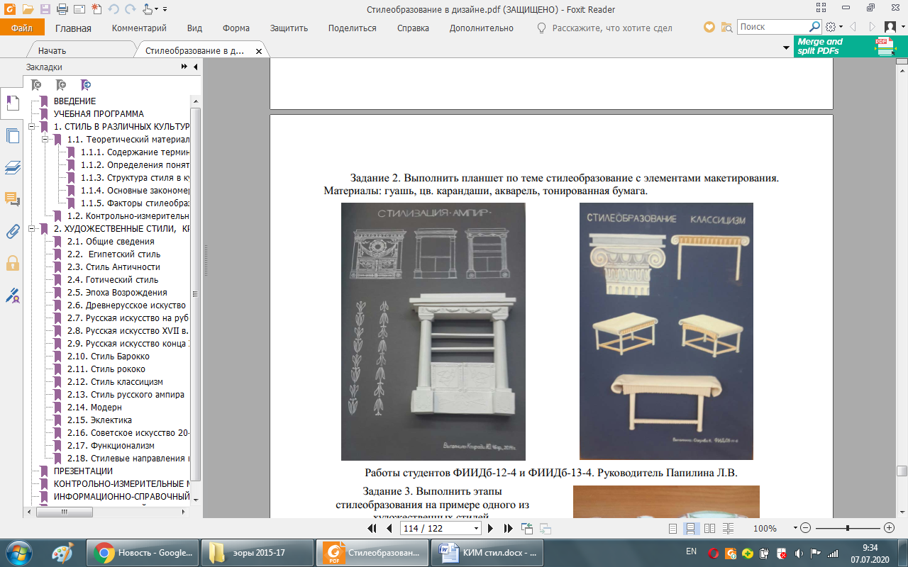

**Перечень вопросов для подготовки к зачету с оценкой (8семестр):**

1. Концептуальные и творческие подходы в художественном проектировании мебели с использованием методов стилизации.
2. Метод стилизации в познании исторического и художественного наследия человечества.
3. Этапы разработки проектной идеи основанной на стилизации одного из исторических стилей.
4. Стилистическое единство предметно-пространственной среды античности.
5. Стилистическое единство предметно-пространственной среды романского периода средневековья.
6. Стилистическое единство предметно-пространственной среды готики.
7. Стилистическое единство предметно-пространственной среды эпохи Возрождения.
8. Стилистическое единство предметно-пространственной среды барокко.
9. Стилистическое единство предметно-пространственной среды рококо.
10. Стилистическое единство предметно-пространственной среды классицизма.
11. Стилистическое единство предметно-пространственной среды русского ампира.
12. Стилистическое единство предметно-пространственной среды модерна.
13. Стилистическое единство предметно-пространственной среды функционализма.
14. Эклектика как экспериментальная площадка для зарождения нового стиля.
15. Стилистические направления в культуре ХХ века.
16. Классификация классических стилей, краткая характеристика одного по выбору студента.
17. Художественно-образный язык в дизан-проектировании.
18. Этапы выполнение проектов интерьеров (дизайн-проекта) на основе исторически сложившихся стилей.
19. Приемы стилизации формы предметов под определенный исторически сложившийся стиль.
20. Перечислите основные приемы гармонизации композиционных решений мебельных комплексов и систем.
21. Этапы выполнения орнаментальных композиций.
22. Виды орнаментов, их применение в декоре мебели.
23. Композиционный центр и методы его выделения при проектировании изделия мебели.
24. Композиция как основной инструмент гармонической организации дизайнерского проекта. Средства композиции.

На зачет берется 2-а теоретических вопроса и (стилизация растительных или животных форм).

**Практическое задание на зачет:**

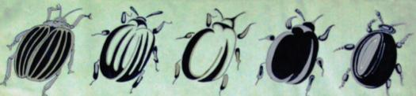

Пример: стилизация животных форм



Пример: стилизация растительных форм

**Показатели и критерии оценивания зачета с оценкой:**

– на оценку **«отлично»** (5 баллов) – обучающийся демонстрирует высокий уровень сформированности компетенций, всестороннее, систематическое и глубокое знание учебного материала, свободно выполняет практические задания, свободно оперирует знаниями, умениями, применяет их в ситуациях повышенной сложности, имеет способность разрабатывать конструкцию изделия с учетом технологий изготовления: выполнять технические чертежи, разрабатывать технологическую карту исполнения дизайн-проекта.

– на оценку **«хорошо»** (4 балла) – обучающийся демонстрирует средний уровень сформированности компетенций: основные знания, умения освоены, но допускаются незначительные ошибки, неточности, затруднения при аналитических операциях, переносе знаний и умений на новые, нестандартные ситуации; обладает хорошей способностью разрабатывать конструкцию изделия с учетом технологий изготовления: выполнять технические чертежи, разрабатывать технологическую карту исполнения дизайн-проекта.

– на оценку **«удовлетворительно»** (3 балла) – обучающийся демонстрирует пороговый уровень сформированности компетенций: в ходе контрольных мероприятий допускаются ошибки, проявляется отсутствие отдельных знаний, умений, навыков, обучающийся испытывает значительные затруднения при оперировании знаниями и умениями при их переносе на новые ситуации; частично способен разрабатывать конструкцию изделия с учетом технологий изготовления: выполнять технические чертежи, разрабатывать технологическую карту исполнения дизайн-проекта.

– на оценку **«неудовлетворительно»** (2 балла) – обучающийся демонстрирует знания не более 20% теоретического материала, допускает существенные ошибки, не может показать интеллектуальные навыки решения простых задач; не способен разрабатывать конструкцию изделия с учетом технологий изготовления: выполнять технические чертежи, разрабатывать технологическую карту исполнения дизайн-проекта.

– на оценку **«неудовлетворительно»** (1 балл) – обучающийся не может показать знания на уровне воспроизведения и объяснения информации, не может показать интеллектуальные навыки решения простых задач; не способен разрабатывать конструкцию изделия с учетом технологий изготовления: выполнять технические чертежи, разрабатывать технологическую карту исполнения дизайн-проекта.

**Выполнение комплексных практических заданий см. в прил.1**

При сдаче и защите комплексного практического задания, обучающийся описывает алгоритм выполнения задания и концептуальную основу своего дизайн-проекта.

**Примерные аудиторные контрольные работы (АКР):**

Картинки стилей выбираются преподавателем, студент проводит сравнительный анализ стилей.

**АКР №1 «Сравнительный анализ различных предметов мебели по стилевым признакам» (**стили выбирает педагог)

**Контрольная работа 1**

|  |  |  |
| --- | --- | --- |
| Критерии оценки (признак) | Название стиля | Название стиля |
| Временные рамки данных стилей, страна зарождения |  |  |
| Какие цвета использовали в период существования данных стилей |  |  |
| Характерные материалы и инструменты и техники для изготовления мебели и изделий ДПИ в этот период времени |  |  |
| Основные типы мебели |  |  |
| Орнаментика данных стилей |  |  |
| Форма и конструкции мебели или изделия ДПИ |  |  |
| Фамилии мастеров или школы |  |  |
| Материал для изготовления мебели и изделий ДПИ |  |  |